**Что делать, когда объектом травли стал учитель**

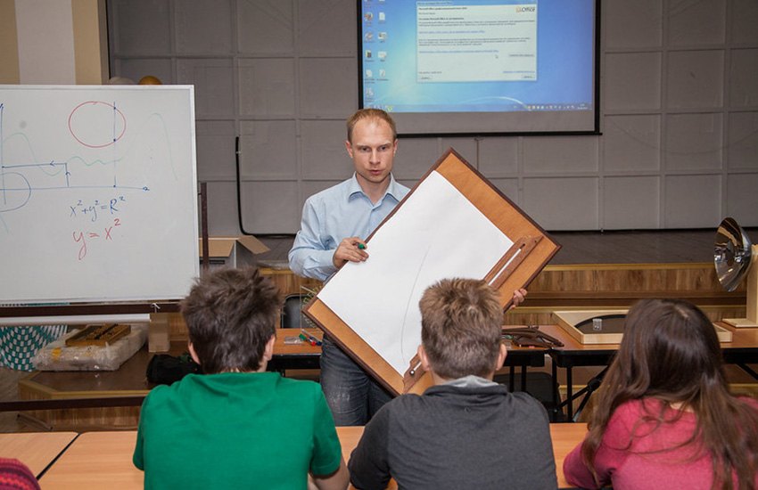

**Ошибочно думать, что травля в школе касается только учеников. Порой и учителям приходится защищать свои права, так как они становятся жертвами буллинга. Причем как детского, так и родительского.**

* **Самое главное — сохраняйте спокойствие.** Не важно, кто в данном случае является инициатором — дети или родители. Важно в любой ситуации оставлять эмоции на втором плане и не действовать сгоряча. Помните, что любые ваши слова и спонтанные поступки лишь «подольют масла в огонь» и дадут новый повод для преследования. Лучше игнорировать и молчать, чем вступать в полемику. Если же дать ответ необходимо (особенно в ситуации общения с родителями), то старайтесь перевести диалог в формат письменных сообщений. Это даст вам возможность лучше продумать свои слова, а в дальнейшем защитит от напрасных обвинений.
* **Реагируйте сразу и не пускайте на самотек.** Если вы чувствуете себя некомфортно и понимаете, что ваши права притесняют, не замалчивайте проблему. Всегда можно обсудить поведение учеников с родителями, а родительскую агрессию — с директором или психологом.
* **Не вовлекайтесь в конфликт и не кормите своей реакцией буллера.** Они именно этого и хотят — насытиться чужими переживаниями. Если сразу показать, что вы выше конфликтов, ситуацию можно в корне изменить.
* **По возможности дистанцируйтесь.** Ограничьте доступ к личной информации в социальных сетях, закройте личные аккаунты. Если буллером выступает ребенок, попросите перевести вас в другой класс. Если такой возможности нет — старайтесь держать с обидчиком физическое расстояние.
* **Попробуйте разобраться в ситуации и поговорить.** Иногда от конфликта спасает дистанция, а иногда — контакт. Возможно, вы сможете быстро решить возникшее недопонимание с учениками или их родителями.
* **В случае насмешек учеников над учителем — подключайте команду школы.** Подростки действуют сообща, прямолинейно и жестоко, а у учителя крайне ограничен ресурс для противостояния. Если вы попали именно в такую ситуацию — попытки срыва уроков, оскорбления в Интернете и в личных сообщениях и т.д., то тут нужно действовать не в одиночку, а подключить управленческую команду образовательной организации.
* **Часто бывает так, что в преследовании учителя есть лидер, один из учеников или родитель.** Для прекращения травли необходимо отделить его от тех, кто его же и поддерживает, и перенести на него индивидуальную ответственность за происходящий буллинг.
* **Уход не означает поражение.** Бывают случаи, когда у вас нет достаточных доказательств факта преследования, но вы чувствуете себя некомфортно, переживаете, впадаете в депрессию. В этом случае при возможности лучше самостоятельно выйти из ситуации, сохранив себя, свое время и здоровье.

**ВАЖНО! Во всех вышеперечисленных ситуациях нужно действовать в рамках закона.**